# 购物车添加功能的实现

# 购物车添加页面功能分析

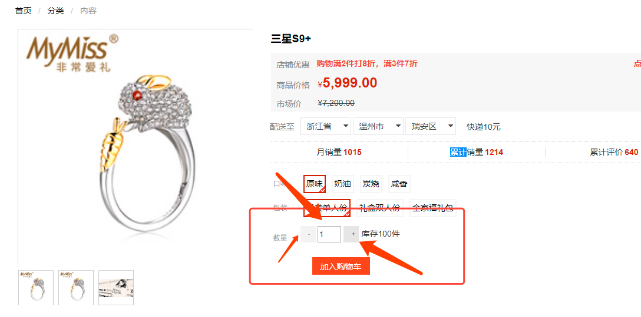

1. 加减商品数量【js实现】
2. 数量最多只能减到1，减到1之后 “减” 按钮不能继续点击
3. 数量最多能加到该商品的库存，大于等于库存的时候不能继续点击。
4. 文本框可以输入数字，刷入其他非数字自动变成1，输入超过库存的数字变为最大库存
5. 点击 “加入购物车” 把数据存起来

# 功能分析以及实现思路

1. 首先考虑购物车数据如何存储，和浏览记录相同实现思路相同，购物车功能非为登录和非登录状态。
2. 非登录状态需要把购物车数据存起来，建议使用cookie进行存储。
3. 非登录状态下，购物车数据需要存储的数据有 购买的商品以及购买的数量，建议加一个添加时间和修改时间，方便后期实现购物车数据的倒序展示【后加入的先展示】。
4. 非登录状态下要加入的数据字段有：

goods_id、

buy_number、

ctime、

utime

1. cookie不允许直接存储数组，建议使用base64_encode进行编码.【 base64_encode( json_encode( $arr ) ) 】。
2. 同一个商品多次加入购物车的时候，需要注意一个问题， 多次购买一个商品，不需要存储多条数据，直接修改购买数量即可
3. 登录之后数据可以直接存入数据库。数据库字段参考数据库设计。

# 代码实现

1. 首先实现商品详情页面的加减功能。

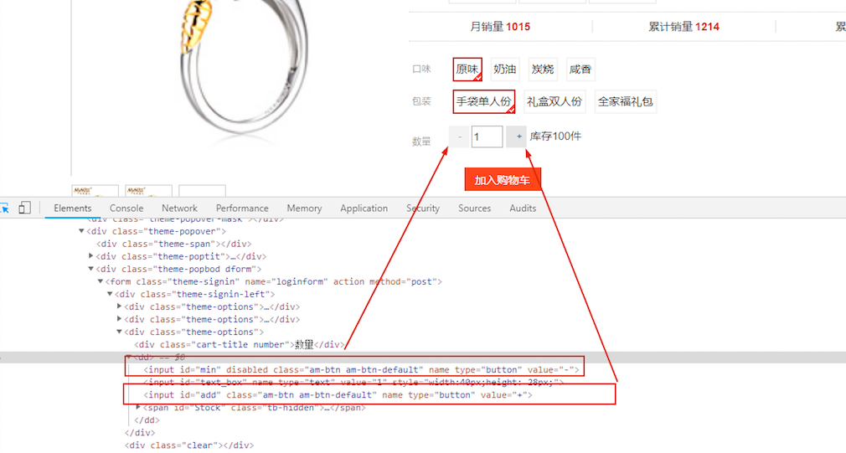

2、按钮添加点击事件，为了代码复用，写了一个公共的方法。

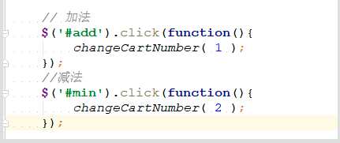

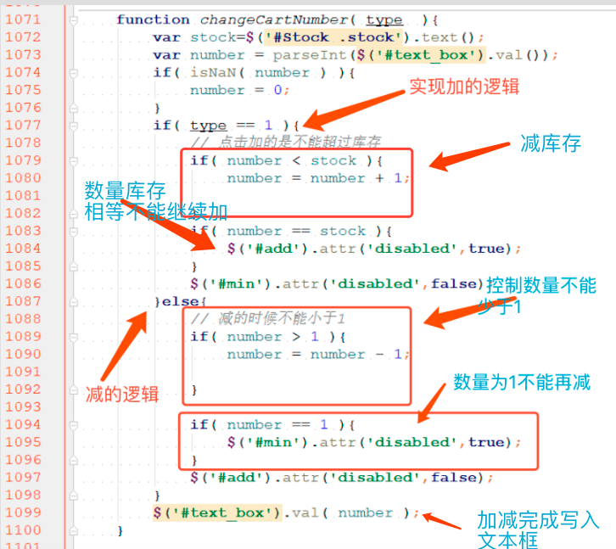

1. 实现文本框输入数量，输入数量的时候需要判断输入的是否是数组，是否小于1。

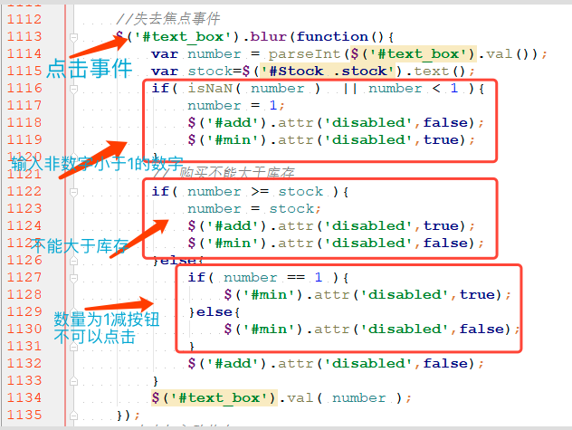

1. 实现购物车添加功能。加入购物车按钮添加点击事件

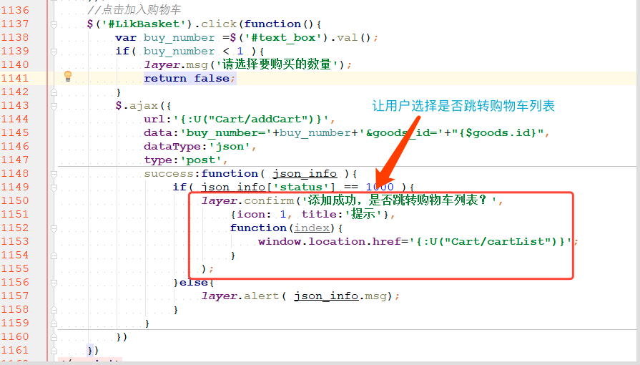

1. 实现购物车数据的存储。参数的判断：

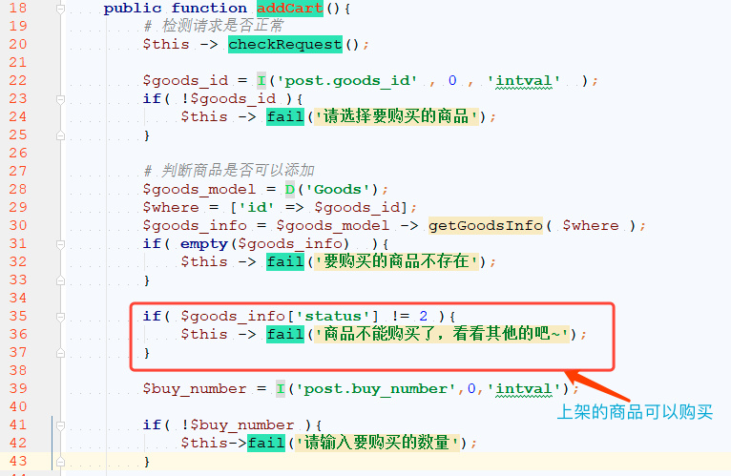

1. 存储数据分为登录前和登录后。

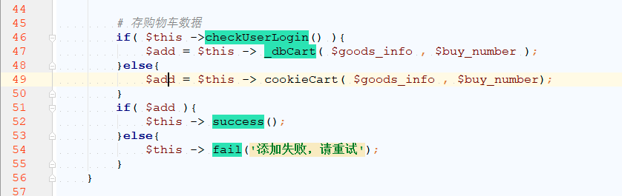

1. 未登录购物车实现，添加时候不能超过商品库存

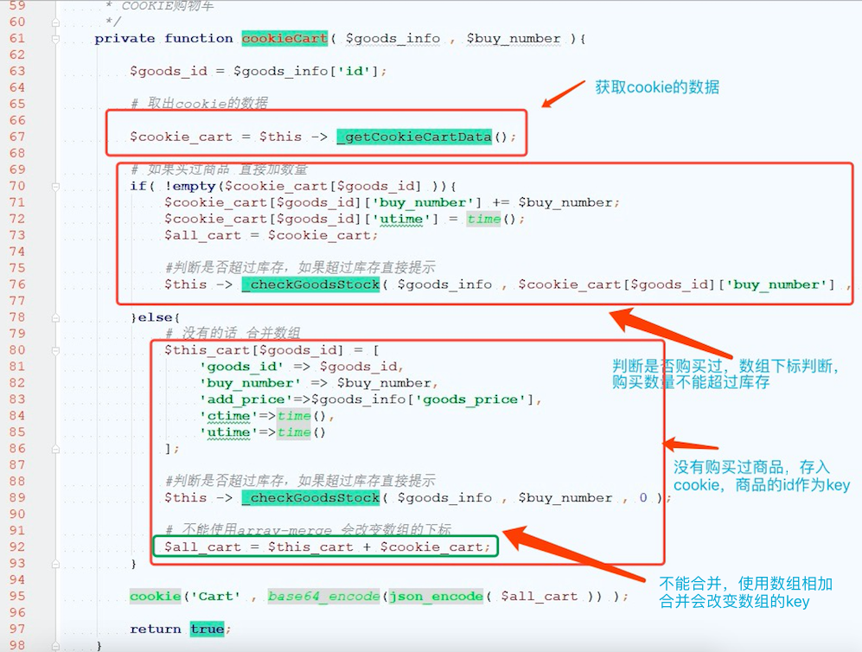

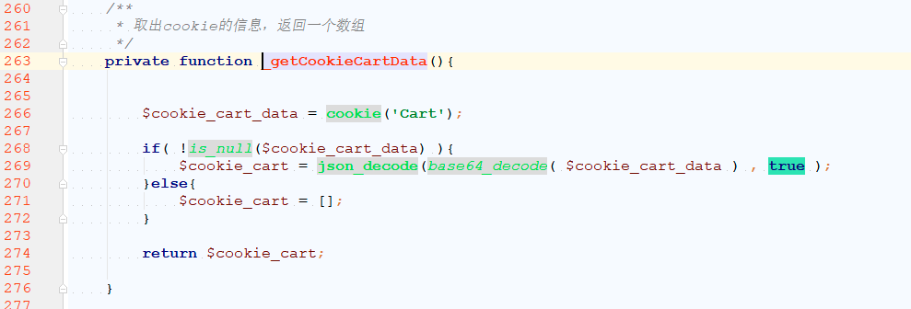

1. 购买数量超过库存，给出提示

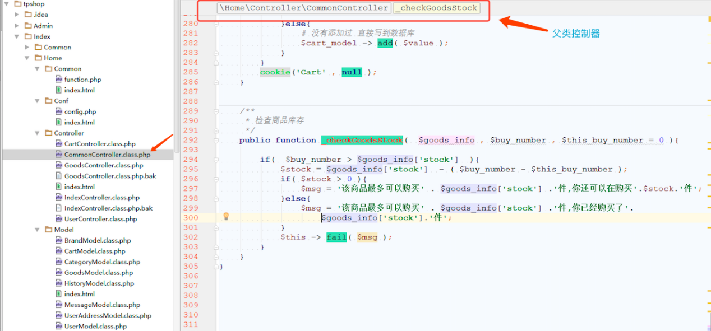

1. 数据购物车实现

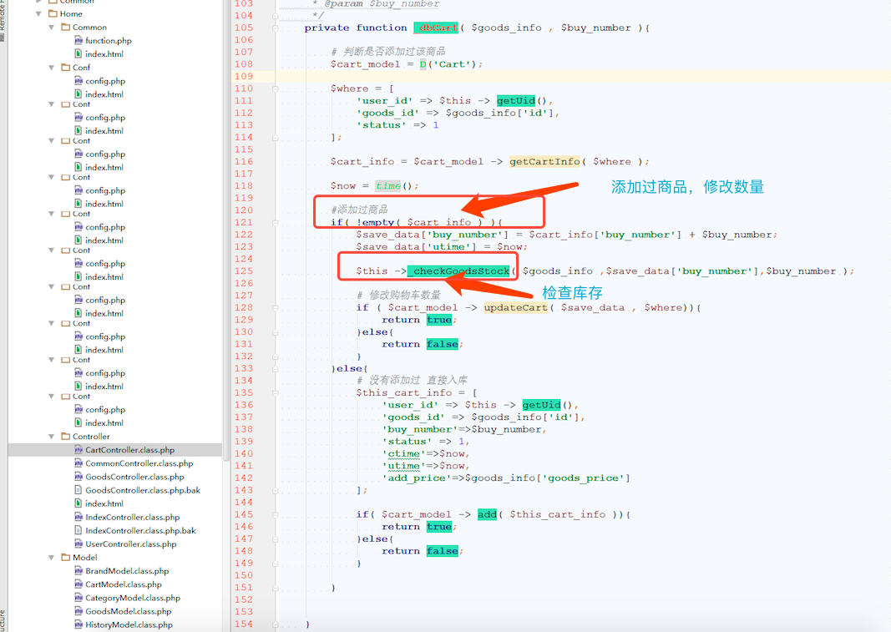

# 数据库表设计

